Отчёт о результатах мониторинга осуществления закупок
для муниципальных нужд города Сургута
по итогам I полугодия 2020 года

Планирование закупок
Заказчиками, осуществляющими закупки для муниципальных нужд, сформированы планы-графики закупок на 2020–2022 годы, которые, в структурированном машиночитаемом виде, размещены в единой информационной системой в сфере закупок (далее – ЕИС).
В отчётном периоде среднее число версий в плане-графике закупок составило 19,6. Основной причиной внесения изменений в планы-графики закупок – уточнение условий закупки (не верно указан ОКПД (отличное от кода по КТРУ), не указан уполномоченный орган).
Общий объём муниципальных закупок города Сургута на 2020 год, согласно информации ЕИС составляет 5716,9 млн. руб.

Осуществление закупок
В I полугодии 2020 года в ЕИС размещено 1045 извещений об осуществлении конкурентных закупок общим объёмом 4566,9 млн. руб. В сравнении с аналогичным отчётным периодом 2019 года показатели уменьшились на 10,5% (на 123 извещения) и на 36,0%
(на 2 601,8 млн. руб.) соответственно. Приоритетным конкурентным способом закупок – электронным аукционом осуществлено 95,1%, от общего количества извещений, размещённых в ЕИС, и общая стоимость таких извещений составляет 73,3% от общего объёма извещений.

Диаграмма 1. Извещения, размещённые в I полугодии 2020 года
в сравнении с I полугодием 2019 года

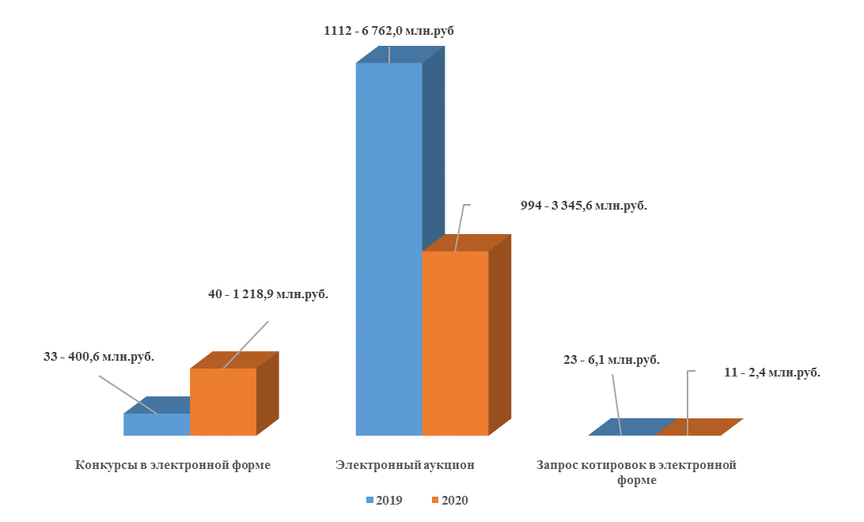

В отчётном периоде были размещены извещения по следующим видам продукции (услуг, работ), согласно Общероссийскому классификатору продукции по видам экономической деятельности:

Диаграмма 2. Размещенные извещения в соответствии с ОКПД2
в I полугодии 2020 года
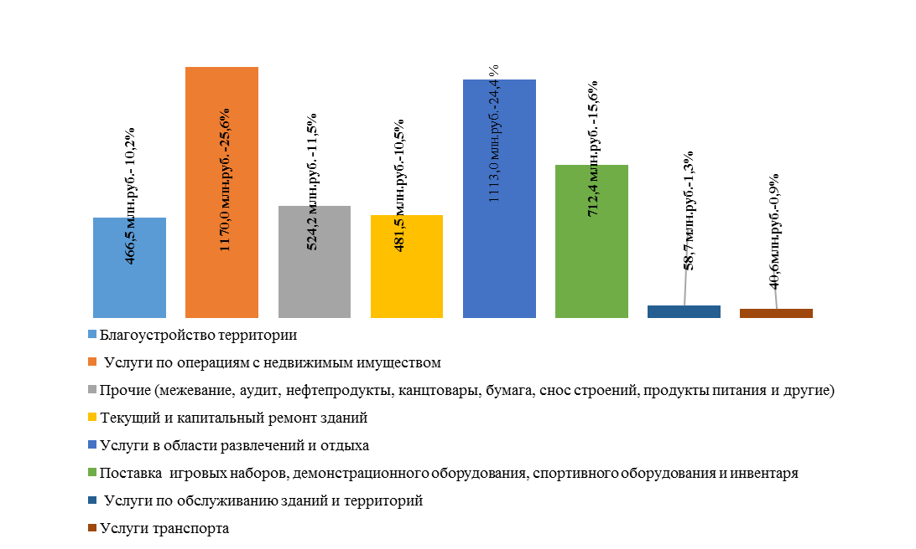
Из размещённых извещений проведено 895 конкурентных закупок общим объёмом 3275,1 млн. руб., что меньше значений аналогичного отчётного периода 2019 года на 19,7% (219 закупок) и в 1,9 раза (2851,1 млн. руб.) соответственно из которых:
- состоялись – 696 закупок на 1 622,9 млн. руб. из них:
- 467 закупок на 682,9 млн.руб. – подано от 2 и более заявок участников,
- 229 закупок на 940,0 млн. руб. – подана или допущена одна заявка.
Доля конкурентных закупок составила 67,1%.
- не состоялись - 199 закупок на 1 164,4 млн. руб. – не подано, не допущено ни одной заявки.
Электронные аукционы (400 аукционов) занимают 93,5% в общем количестве несостоявшихся процедур определения поставщика.
Среднее количество участников закупок - 4,1, в том числе открытый конкурс – 2,2.
Средняя цена одной объявленной закупки в отчётном периоде составила 3,7 млн. руб.

Заключённые контракты по результатам конкурентных способов закупок
В I полугодии 2020 года заключено и размещено в реестре контрактов 720 контрактов общим объёмом 1661,1 млн. руб., в том числе:
- муниципальными бюджетными учреждениями – 420 контрактов на сумму
664,5 млн. руб.;
- муниципальными казёнными учреждениями – 211 контрактов на сумму
606,2 млн. руб.;
- структурными подразделениями Администрации города – 77 контрактов
на сумму 379,0 млн. руб.
- муниципальными унитарными предприятиями – 12 контрактов на сумму
11,4 млн. руб.
В сравнении с I полугодием 2019 года (1 190 контрактов, объёмом 2 778,8 млн. руб.) показатели снизились в количественном выражении на 39,5%, а в стоимостном в 1,7 раза.
Основную долю (87,8%) составляют контракты, заключённые по результатам проведённых электронных аукционов – 632 контракта объёмом 1 347,8 млн. руб.
Средняя цена контракта в отчётном периоде составила 2,3 млн. руб.
В отчётном периоде предусмотрено обеспечение исполнения контрактов, общий объём которого составляет 388,1 млн. руб.
В I полугодии 2020 года по соглашению сторон по результатам конкурентных закупок расторгнуто 28 контрактов объёмом неисполненных обязательств 1,1 млн. руб. Расторжение контрактов и договоров по соглашению сторон в большинстве случаев осуществляется в объёме фактически выполненных работ, оказанных услуг.

Экономия по итогам осуществления закупок
По результатам осуществления закупок за отчётный период общее снижение начальной (максимальной) цены контракта составило 272,4 млн. руб., или 14,4% от общего объёма закупок и это меньше аналогичного периода 2019 года на 20% или на 68,3 млн. руб., что обусловлено уменьшением общего объёма контрактов, заключённых по результатам процедур с применением антидемпинговых мер в 1,9 раз.

Закупки у субъектов малого предпринимательства, социально ориентированных некоммерческих организаций
Законом о КС (часть 1.1 статьи 30) для заказчиков установлена обязанность размещения закупок в размере не менее 15% от совокупного годового объёма закупок у субъектов малого предпринимательства, социально ориентированных некоммерческих организаций (далее – СМП, СОНКО).
Доля закупок у СМП, СОНКО в I полугодии 2020 года составила 25,4 % (против 27,9%
I полугодия 2019 года) от совокупного годового объёма закупок, рассчитанного с учётом части 1.1 статьи 30 Закона о КС.
Средняя цена заключенного муниципального контракта составляет 1,6 млн. руб. Среднее количество участников закупок составляет 4,4.

Объём закупок у единственного поставщика
В отчётном периоде в соответствии с частью 1 статьи 93 Закона о КС (без учёта контрактов, заключённых по результатам несостоявшихся закупок) заключено 6794 контракта общим объёмом 1 340,3 млн. руб., в том числе 6209 контрактов заключены в соответствии
с пунктами 4 и 5 указанной статьи 878,5 млн. руб.
В сравнении с соответствующим отчётным периодом 2019 года количество контрактов уменьшилось на 13,7% (7869 контрактов), а объём таких контактов увеличился на 28,8%
(1 040,6 млн. руб.).
Диаграмма 3. Количество контрактов и общий объём закупок
у единственного поставщика за I полугодие 2020 года
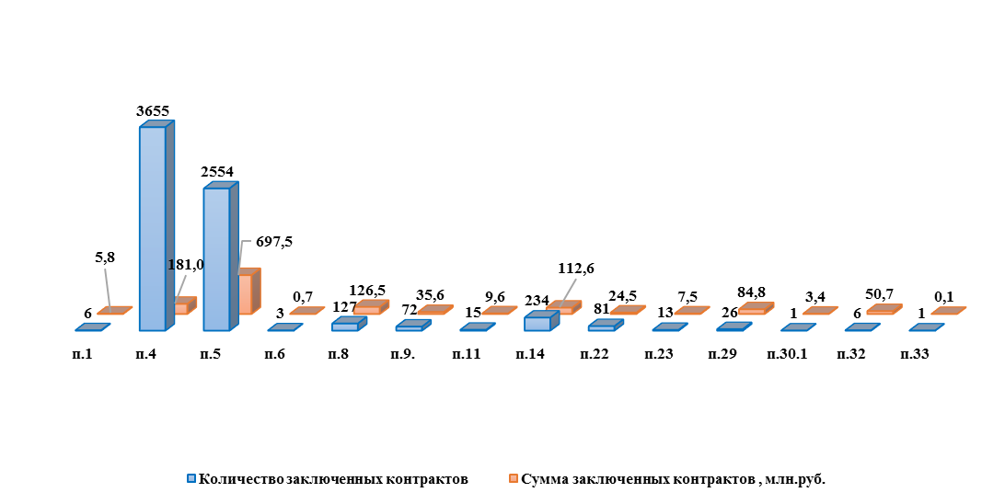

п.1 – закупки у субъекта естественных монополий;  п.4 – закупки до 300 тыс. руб.;  п.5 – закупки до 600 тыс. руб.;  п.6 – закупки работ, услуг у ОИВ, подведомственных ему учреждений и предприятий в соответствии с их полномочиями; | п.14 – закупка печатных и электронных изданий;  п.22 – заключение контракта управления многоквартирным домом;  п.23 – оказание услуг по содержанию и ремонту нежилых помещений;  п.29 –энергоснабжение;  п. 30.1. – закупки для нужд субъекта и муниципалитета подготовки проведения общероссийского голосования;
п.8 – оказание коммунальных услуг;  п.9 - закупки вследствие аварии, ЧС, непреодолимой силы, необходимости оказания медпомощи и гуманитарной помощи;  п. 11 – закупки товаров, работ, услуг, которые осуществляются учреждением и предприятием уголовно-исполнительной системы в соответствии с перечнем утвержденным Постановлением Правительством РФ от 26.12.2013 № 1292 | п.32 – аренда нежилого здания, помещения;  п.33 – оказание преподавательских услуг, услуг экскурсовода (гида) физическими лицами
Совместные закупки
В I полугодии 2020 года проведено 12 совместных закупок общим объёмом
118,3 млн. руб., что на 33,3% (или на 6 закупок) меньше аналогичного отчётного периода
2019 года, из которых организовано:
- уполномоченным органом – 4;
- управлением информационных технологий и связи – 7;
- департаментом образования – 1.
Экономия по итогам торгов составила 1,2 млн. руб. или 1,2% от начальной максимальной цены контракта.

Антидемпинговые меры
За I полугодии 2020 года по результатам проведения процедур определения поставщика с применением антидемпинговых мер было заключено 233 контракта общим объёмом 203,5 млн. руб. В сравнении с аналогичным отчётным периодом 2019 года произошло снижение как количества контрактов, заключённых по результатам процедур с применением антидемпинговых мер в 2,2 раза (на 278 контрактов), так и объёма в 1,9 раза (на 189,6 млн. руб.).
Среднее снижение НМЦК в рамках таких закупок составило 48,8%.

Рассмотрение жалоб
Относительно I полугодия 2019 года количество жалоб участников закупок в Управление Федеральной антимонопольной службы по ХМАО-Югре (далее – УФАС по ХМАО-Югре) возросло в 1,9 раза и в отчётном периоде 2020 года составило 34 жалобы, из которых:
- 31 необоснованная,
- 2 обоснованные,
- 1 отозвана заявителем.
Участники закупок обжаловали действия комиссий по осуществлению закупок, заказчиков и уполномоченного органа.

Судебные разбирательства
Решением Ханты-Мансийского УФАС России от 25.04.2019 № 03/КА-2837 жалоба ООО «ТЕХСТРОЙ» от 15.04.2019 № 672-ж на действия комиссии по осуществлению закупок при проведении электронного аукциона, предметом которого является выполнение работ по строительству объекта «Средняя общеобразовательная школа в микрорайоне 33 г. Сургута» (извещение № 0187300006519000213) признана частично обоснованной (заявителем обжалованы действия комиссии в части признания другого участника соответствующим требованиям пункта 1 части 1 статьи 31 Закона о контрактной системе). 27.03.2020 Администрацией города была подана апелляционная жалоба. 06.04.2020 кассационная жалоба принята к производству. Арбитражным судом Западно-Сибирского округа принято решение назначить дело к судебному разбирательству (ст.276, 278 АПК) 13.05.2020. Постановлением Арбитражного суда Западно – Сибирского округа от 13.05.2020, постановление от 21.01.2020 Восьмого арбитражного апелляционного суда по делу № А75-12580/2019 Арбитражного суда Ханты-Мансийского 10 А75-12580/2019 автономного округа – Югры оставлено без изменения, кассационная жалоба – без удовлетворения.

Реестр недобросовестных поставщиков
Одним из способов влияния на недобросовестных поставщиков (исполнителей, подрядчиков) является включение их в реестр недобросовестных поставщиков (далее – РНП).
За отчётный период на основании информации, направленной в УФАС по ХМАО-Югре заказчиками в РНП включено 3 контрагента, основными причинами стали:
- уклонение победителя от заключения контракта;
- неисполнение обязательств.

Основные выводы
- Закупки заказчиками осуществляются в соответствии с утвержденными планами-графиками закупок на 2020 год.
- Преобладающим конкурентным способом определения поставщика остается электронный аукцион, доля которого составляет 95,1%, от общего количества размещённых
на официальном сайте извещений.
- Экономия бюджетных средств составила 272,4 млн. руб., или 14,4% от начальной максимальной цены контракта.
- Среднее количество участников закупок на торгах составило 4,1.
- Доля размещенных закупок у СМП, СОНО составила 25,4%.

